Ontwerpdocument  
Justin Aarden



# Versie beheer

|  |  |  |  |
| --- | --- | --- | --- |
| Versie | Datum | Persoon | Aanpassing |
| 0.1 | 14-5-2014 | Justin Aarden | Eerste opzet |
| 0.2 | 15-5-2014 | Justin Aarden | Concept |
| 1.0 | 15-5-2014 | Justin Aarden | Classediagramen |
|  |  |  |  |
|  |  |  |  |
|  |  |  |  |
|  |  |  |  |

Inhoud

[Versie beheer 2](#_Toc388276025)

[Inleiding 4](#_Toc388276026)

[Interfaces 5](#_Toc388276027)

[Home / Index pagina 5](#_Toc388276028)

[Lijsten en gridviews 6](#_Toc388276029)

[Database 7](#_Toc388276030)

[ERD / Database Model 7](#_Toc388276031)

[Klassendiagrammen 8](#_Toc388276032)

[Volledig project 8](#_Toc388276033)

[Data Access Layer 9](#_Toc388276034)

[Business Layer 10](#_Toc388276035)

[Object Layer 11](#_Toc388276036)

[Netwerk Tekening 12](#_Toc388276037)

# Inleiding

In dit document staat beschreven hoe mijn ontwikkel opdracht zijn vormgeving krijgt, zoals de layout van de applicatie. Daarnaast leg ik uit hoe de applicatie en de database in elkaar zit, dit doe ik doormiddel van een Entity Relationship Diagram en doormiddel van classe diagramen.

# Interfaces

## Home / Index pagina

Welke functionaliteiten bied deze pagina:

* Zoeken
* Zoeken op een item
* Zoeken op een guide
* Zoeken op een class
* Navigeren naar lijsten

Kleuren:

* Achtergrond: Donker grijs, aangezien dit rustig kijkt
* Tekst kleur: Wit, dit zorgt voor een goed contrast op de grijze achtergrond

De homepagina is in principe bedoeld om te zoeken en door de rest van de site te navigeren, de gebruiker ziet een grote zoekbalk in het midden van het venster. Met daar onder een zoek knop.  
Rechtsboven is een dropdown navigatie te zien, uit deze dropdown kun je verschillende databases aanroepen om gegevens uit op te halen.

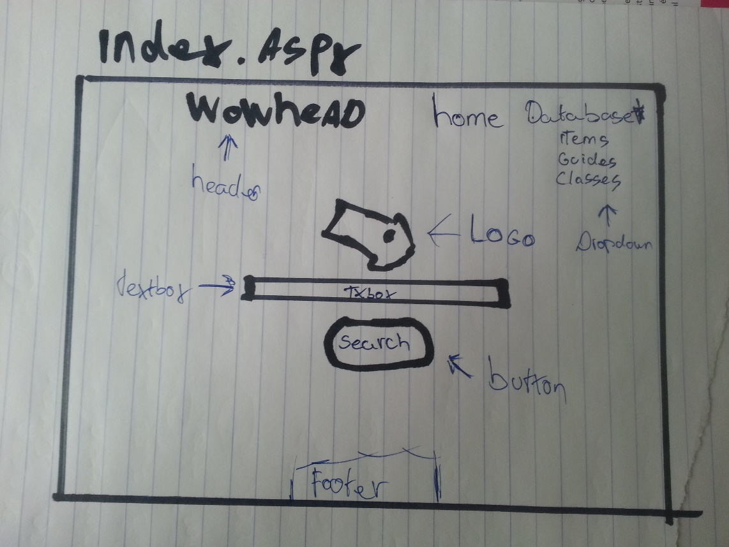

## Lijsten en gridviews

Welke functionaliteiten bied deze pagina:

* De gridviews(tabellen) halen de volgende waardes op:
  + Item
    - Naam
    - Level
    - Requirement level
  + Guide
    - Naam
    - Auteur
  + Class
    - Naam
* Sorteren op een bepaalde waarde
* Navigeren naar andere lijsten en home

Kleuren:

* Achtergrond: Donker grijs, aangezien dit rustig kijkt
* Tekst kleur: Wit, dit zorgt voor een goed contrast op de grijze achtergrond

De gridview is bedoeld om waardes te tonen die in de database staan, per kolom is het mogelijk te selecteren welke waarde je wilt laten zien. Binnen de gridview is het mogelijk om te sorteren, door op de kolomnaam te klikken.

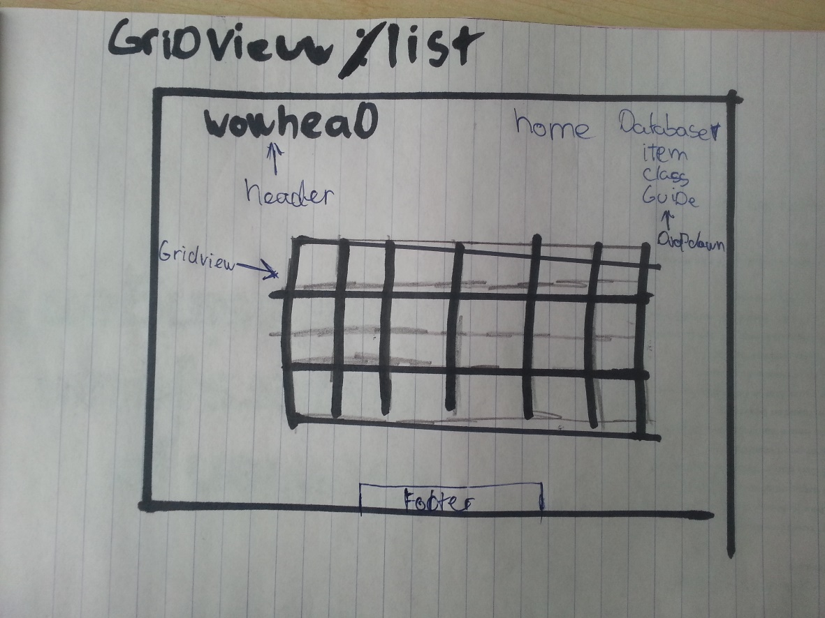

# Database

## C:\Users\justi_000\Downloads\se22dbs.jpgERD / Database Model

# Klassendiagrammen

## Volledig project

ObjectLayer

BusinessLayer

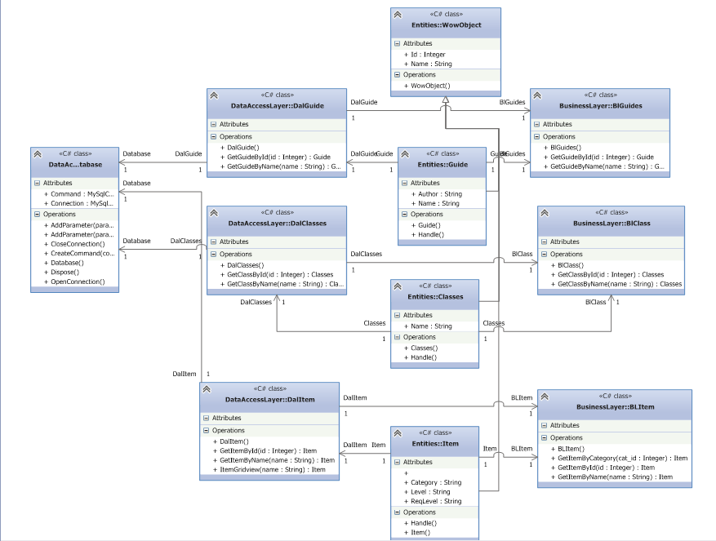

DataAccessLayer

## Data Access Layer

De Data Acces Layer wordt gebruik voor de connectie met de database, daarnaast zorgt deze voor de afhandeling van query’s.  
Voor elk object binnen mijn project heb ik een aparte class aangemaakt met daarin de benodigde query’s , dit heb ik gedaan om het gescheiden te houden en hierdoor is het makkelijker aan te passen.

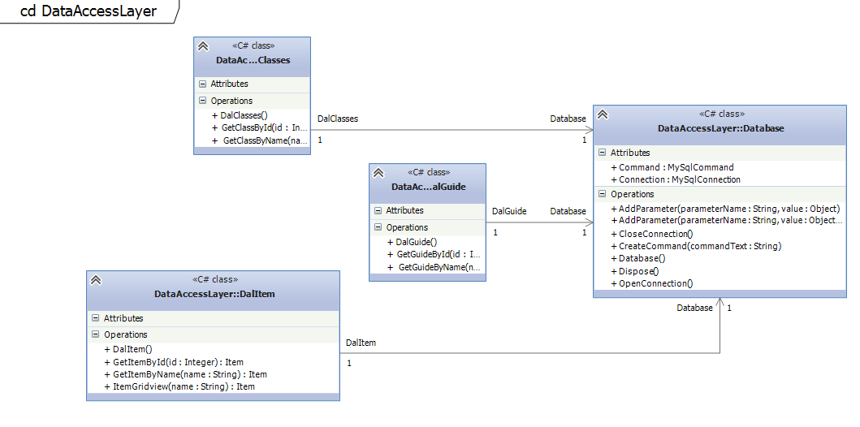

## Business Layer

De Business Layer zorgt er voor dat de Presentation Layer kan comuniceren met de Data Layer zonder dat deze in verband zijn met elkaar. De presentation layer haalt een methode op van de Business Layer die weer een methode aanstuurt van de Data Access Layer.

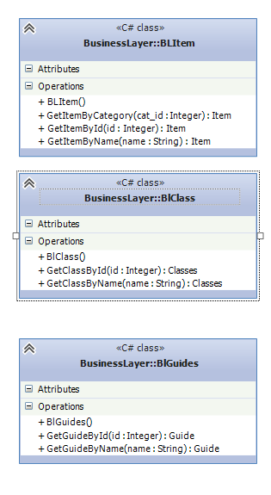

## Object Layer

De Object Layer is er vooral om bepaalde waardes aan objecten mee te geven , zo kun je bijvoorbeeld bij een item de waarde “Level” mee geven. De Object Layer maakt gebruik van overerving, omdat elk object een bepaald “Id” heeft en ook een naam. Daarnaast hebben de objecten nog eigen attributen die bij het object zelf vermeld worden

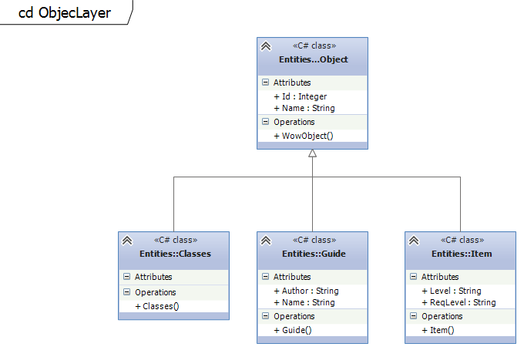

# Netwerk Tekening

Deze netwerk tekening geef een schets van hoe de infrastructuur er uit ziet met een website in combinatie met een database.

1. De gebruiker gaat naar de website <http://wowhead.com>
2. Dit adres wordt door het internet naar de goede server geleid
3. De server stuurt de pagina terug naar de gebruiker
4. De gebruiker ziet de pagina, en gaat zoeken op een item
5. Dit item of keyword wordt terug naar de server gestuurd
6. De server controleert of het een Id is of een naam en voert daarbij de juiste query uit op de database
7. De database geeft de waarde terug aan de server die deze vervolgens doorstuurt naar de gebruiker
8. De gebruiker ziet nu het item uit de database op zijn of haar scherm

